Oznámení o hromadné platbě
místního poplatku za provoz systému shromažďování, sběru, přepravy, třídění, využívání
a odstraňování komunálních odpadů na území obce Chyňava

Příjmení, jméno a datum narození oznamovatele-plátce :
Adresa trvalého pobytu oznamovatele-plátce (obec, ulice, č. popisné, PSČ) :
Telefon/e-mail :

Oznamuji, že dne ……………………byla (bude) provedena platba ve výši …………………… Kč
*
bezhotovostně převodem z účtu č. ..........................................., v.s. ……………………, s.s 7023
bezhotovostně poštovní poukázkou
úhrada v hotovosti současně s podáním oznámení

Pokud byla (bude) platba provedena i za oznamovatele – poplatníka, musí být níže uveden spolu s ostatními poplatníky.

Platba obsahuje úhradu místního poplatku za provoz systému shromažďování, sběru, přepravy, třídění, využívání a odstraňování komunálních odpadů na území obce Chyňava za tyto poplatníky :

Seznam poplatníků :
Příjmení | Jméno | Datum narození | Částka | Člen JPO  ANO/NE
(další poplatníky uveďte na samostatnou přílohu)

Počet poplatníků, za které je poplatek odváděn :

Datum Podpis oznamovatele-plátce
Prohlašuji, že uvedené údaje jsou pravdivé a úplné
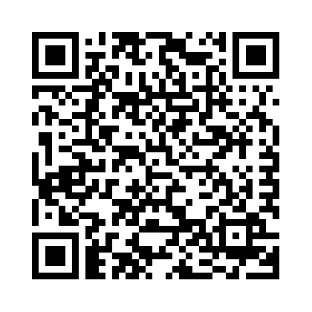
* křížkem označte zvolenou variantu
Vyplněný formulář můžete doručit osobně nebo prostřednictvím pošty na adresu: Obec Chyňava, Chyňava 39, 267 07 Chyňava, e-mailem na obec.chynava@seznam.cz s připojením zaručeného elektronického podpisu nebo do datové schránky obce Chyňava: mk2anjm Formulář ke stažení ZDE

